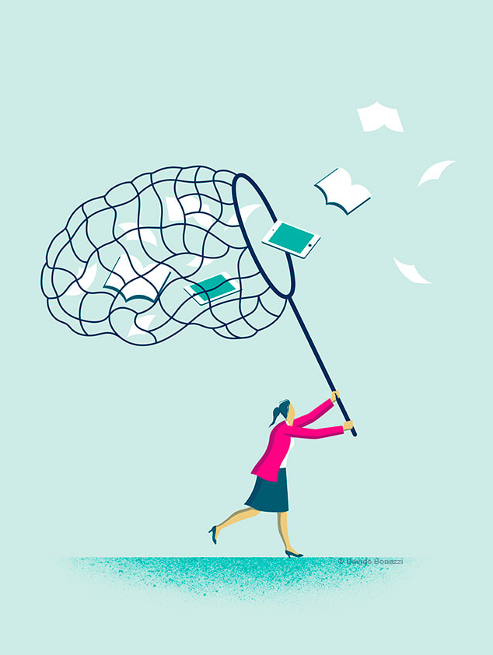
Smatraš li kako će ti uzastopno čitanje i štrebanje teksta ostvariti odlične rezultate iz svih predmeta? Ukoliko da, moram te obavijestiti kako navedeno nisu praktične metode za ostvarivanje životnih vjrština te mogu uzrokovati kroničnu anksioznost. Na tvoju sreću, upoznati ću te s praktičnijim tehnikama za učenje, ali i za razumijevanje primljenih informacija.
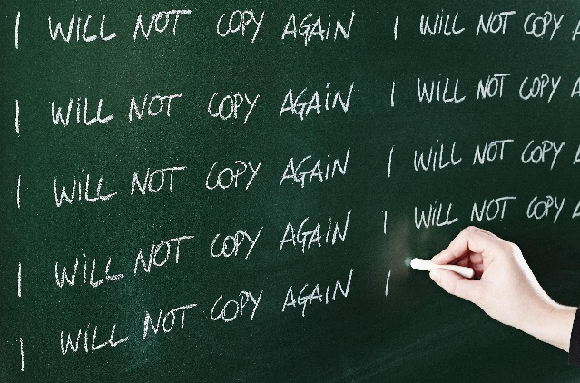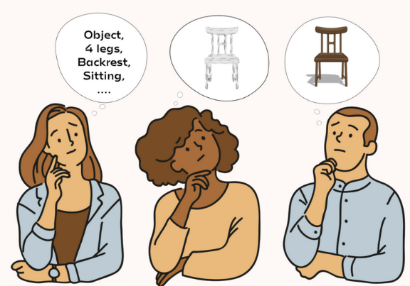
Problemi s učenjem i pamćenjem?

Razrada (Elaboration)
- uključuje objašnjavanje i opisivanje informacija koje se žele naučiti
- Jednostavno se zapitaj “zašto?" i "kako?" da bi mogao potaknuti objašnjavanje ideja i povezivanja gradiva

Aktivno prisjećanje
- aktivno stimulira prisjećanje postavljanjem pitanja (jedini poticaj)
- Za razliku od drugih principa, ova pomaže ukorijeniti informacije u pamćenje



